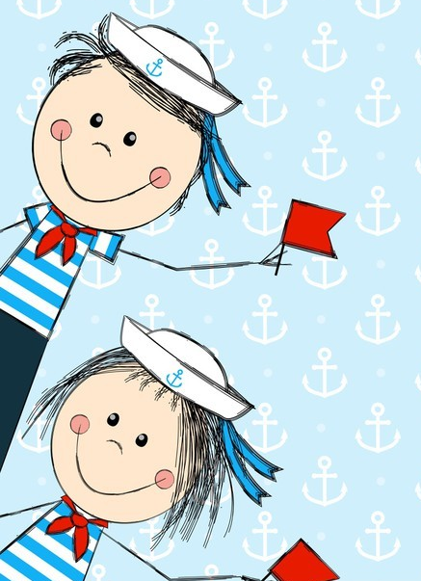
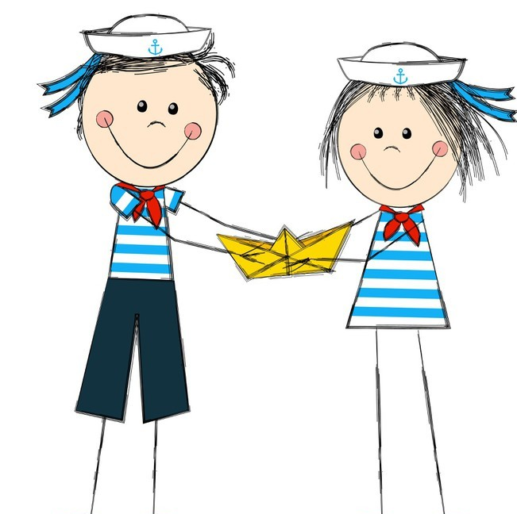

Lega Navale Italiana
Sez. San Felice Circeo
OPEN DAY
7-8-9 GIUGNO 2024

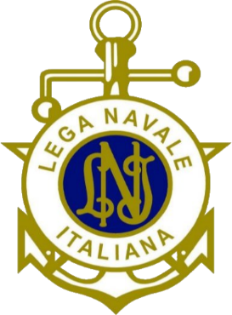

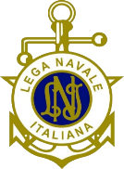

La Lega Navale Italiana ha lo scopo di diffondere
l’amore per il mare, lo spirito marinaro e l’importanza dei problemi del mare.
La Lega Navale Italiana estende progetti che mirano alla cultura, al rispetto del mare e alle attività sportive marinare.
Il mare è un bene prezioso, uno scrigno di biodiversità dal valore inestimabile, il miglior modo possibile per poterlo proteggere è imparare a conoscerlo.

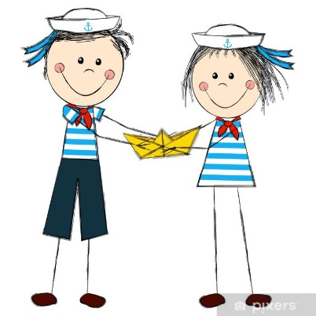

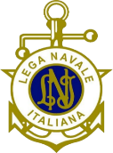
La Fondazione della LNI

Questa storia inizia un mercoledì. Mercoledì 2 giugno 1897, ce l’avevano messa tutta per finire il giorno prima, ma la stesura del primo statuto provvisorio della nascitura LNI aveva richiesto molto più tempo del previsto, sarebbe stato l’ideale finire il 1°, ma così vanno le cose. Quella mattina il nostro AUGUSTO VITTORIO VECCHJ, giornalista e fertile scrittore di “cose di mare” che passerà alla storia con lo pseudonimo di “Jack la Bolina” e che chiameremo anche noi amichevolmente “Jack”, si svegliò presto, ancora amareggiato di non aver concluso, nella giornata precedente il lungo percorso iniziato 3 anni prima, con lo scopo di fondare un’associazione, che si facesse promotrice della cultura navale e marinara nel giovane Regno d’Italia……..

per saperne di più vienici a trovare il 7 – 8 – 9 Giugno

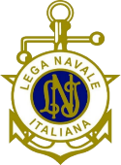

La Lega Navale Italiana sez. San Felice Circeo nasce il 10 Maggio del 1968.
Ogni sezione rappresenta un punto di aggregazione per grandi e piccini, dove l’amore per il mare unisce e mai divide.
Dalla vela alla canoa, dalla poesia alle attività scolastiche, culturali, musicali e sociali, le proposte sono numerose.
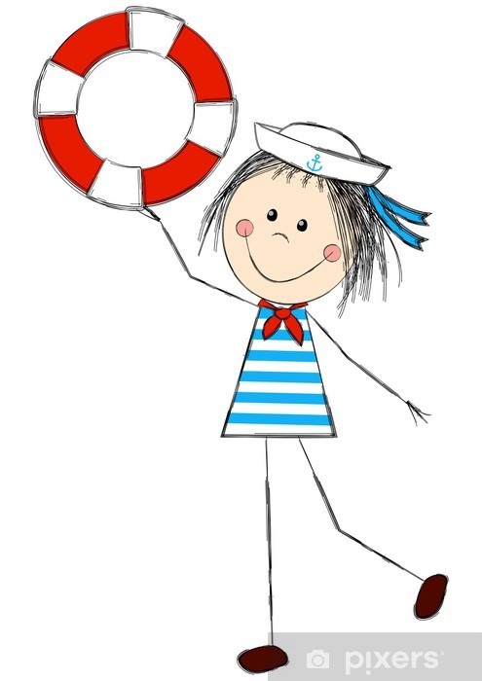
Troverete accoglienza, amore e la consapevolezza che per poter continuare a godere di questo splendido mare dobbiamo rispettarlo e ripulirlo.

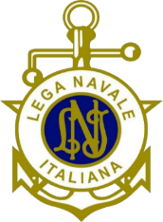
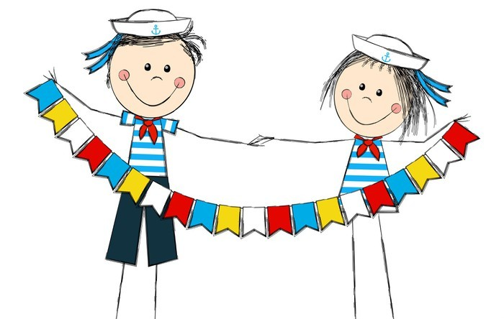

Tre giorni intensi per presentarvi la nostra sede, le nostre molteplici attività, facendovi vivere giorni ricchi di emozioni, aprendo le vostre porte all’immensità del mare.
7 GIUGNO

8 GIUGNO

9 GIUGNO

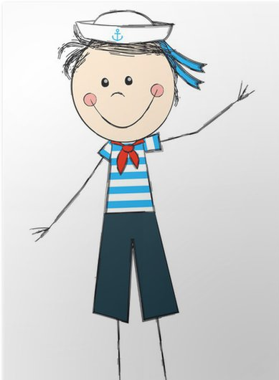

Giorno 7
Teoria in spiaggia 10:00-13:00; Si discuteranno i seguenti argomenti:
Introduzione: Storia della Lega Navale, missione, attività svolte dalla sezione con visita alla struttura
- Nomenclatura di una barca a vela;
- Rosa delle Andature;
- Concetto di Mura
- Principali manovre in barca a vela (Virata e Strambata);
- Sicurezza in mare e tutela dell’ambente in mare
Giorno 8
Teoria in spiaggia e pratica 10:00-13:00; Si discuteranno i seguenti argomenti:
- Manovre in caso di scuffia;
- Orzare e Poggiare;
- Regolazione delle vele;
- Vento reale e vento apparente
- Spiegazione dei seguenti nodi: nodo Savoia, nodo piano, gassa d’amante;
Giorno 9
10.00-12-00 Attività pratica di vela e canoa
12.30 Brindisi chiusura evento

Lega Navale Italiana sezione San Felice Circeo
sanfelicecirceo@leganavale.it
via terracina 144, golfo sereno San Felice Circeo
0773 542623
OPEN DAY
7-8-9 GIUGNO 2024

